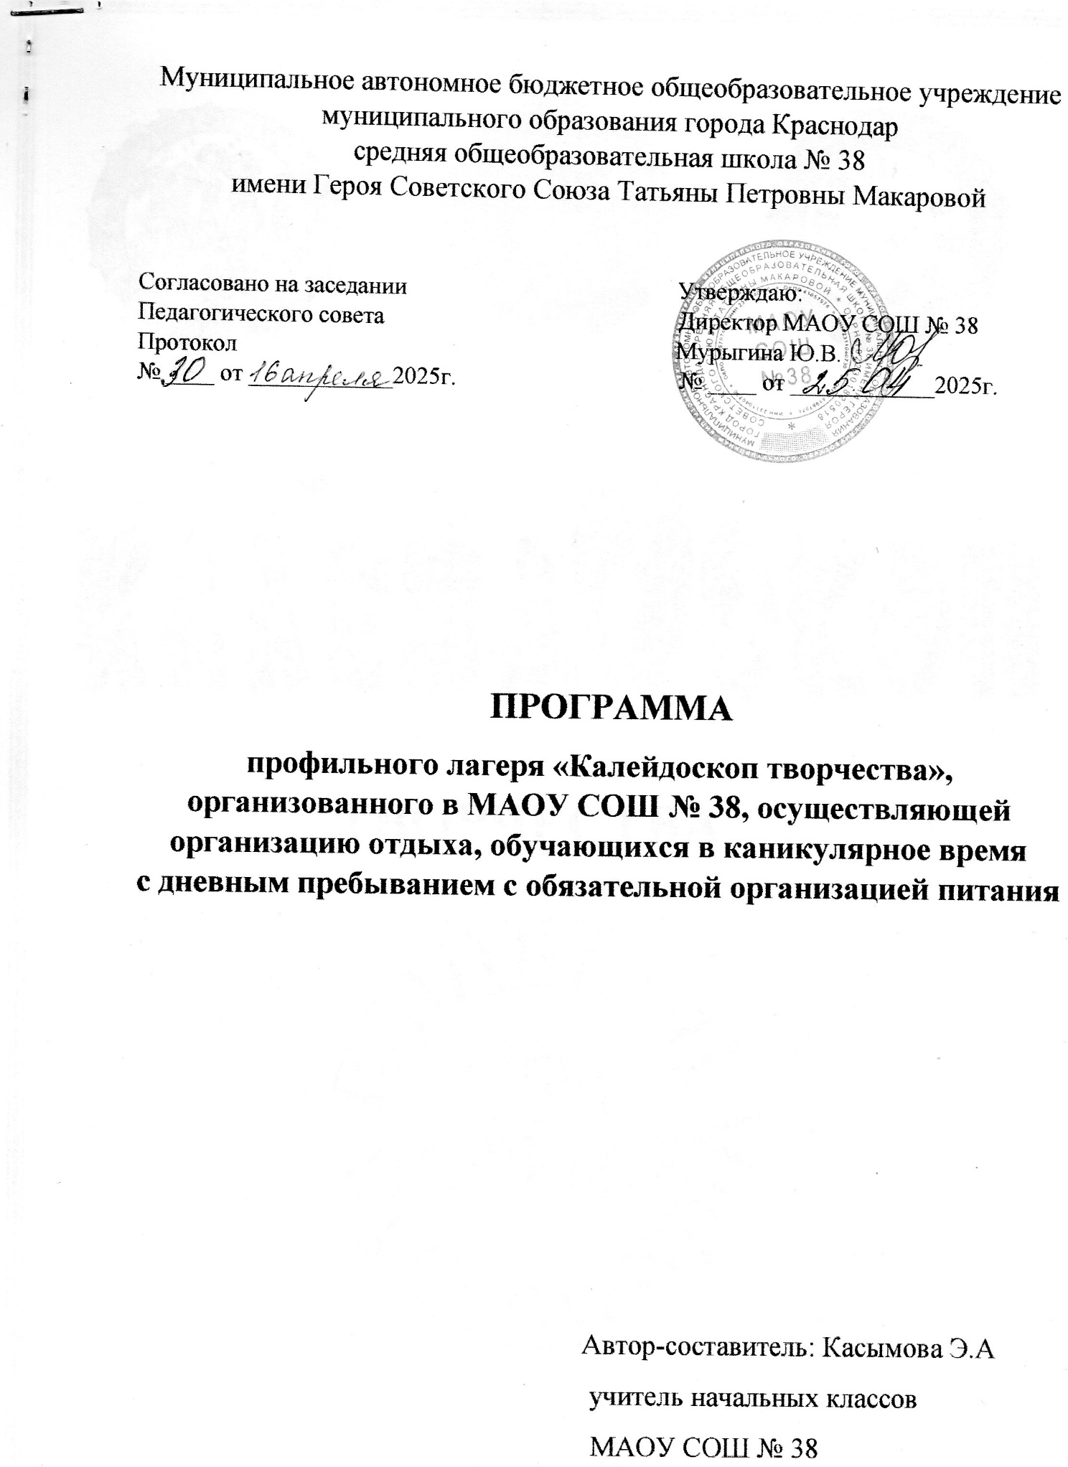





**ТВОРЧЕСТВА**



Краснодар 2025 г

**ОГЛАВЛЕНИЕ**

1. Паспорт программы……………………………………………………..3
2. Пояснительная записка…………………………………………………4
3. Педагогическая целесообразность……………………………………..5
4. Цель и задачи программы………………………………………………7
5. Принципы реализации программы……………………….……………8
6. Профильные направления программы лагеря…………………………9
7. Формы организации деятельности детей…………………………….11
8. Концептуальные основы………………………………………………12
9. Критерии и способы оценки качества реализации программы……..12
10. Механизмы реализации программы…………………………………..13
11. Содержание смены……………………………………………………..15
12. Обеспечение программы………………………………………………20
13. Социальное партнерство………………………………………………33
14. Предполагаемые результаты программы…………………………….33
15. Список используемой литературы, информационные ресурсы…….34
16. Приложения…………………………………………………………….35

**ПАСПОРТ ПРОГРАММЫ**

Название лагеря: Летний оздоровительный лагерь с дневным пребыванием детей «Калейдоскоп творчества».

|  |  |
| --- | --- |
| Цель программы | Создание благоприятных условий для укрепления здоровья и организации досуга воспитанников во время летних каникул. Включение ребенка в разнообразную, общественно-значимую, личностно-привлекательную и культурно- историческую деятельность. |
| Основные задачи | - формировать у детей знания, умения и навыки, связанные укреплением здоровья, привитие навыков здорового образа жизни;  - воспитывать чувства патриотизма и гражданственности;  - развитие дружелюбных и этических норм общения у воспитанников, коммуникативных способностей;  - организация мероприятий для овладения детьми профильными знаниями;  - приобщение ребят к творческим видам деятельности, развитие творческого мышления;  - формирование у детей бережного отношения к культурным памятникам, ко всему живому, к природе, к ее ресурсам;  - развитие инициативы и самостоятельности участников, организаторских способностей;  - создание и организация совместной с детьми работы по разработке и созданию мастер-классов, коллективно-творческих дел; |
| Направления деятельности | Гражданско-патриотическое и художественно- эстетическое |
| Автор программы | Касымова Эмма Александровна |
| Муниципальная автономная общеобразовательная организация | № 38 имени Героя Советского Союза Татьяны Макаровой |
| Адрес, телефон | г. Краснодар, п. Лазурный, ул. им. А. Носаленко,1 |
| Место реализации | МАОУ СОШ № 38 |
| Количество учащихся | 76 |
| Возраст учащихся | 7-17 |
| Сроки реализации | 04.06 по 25.06.2025г (лагерная смена 13 дней) |

**ПОЯСНИТЕЛЬНАЯ ЗАПИСКА**

На базе МАОУ СОШ № 38 уже на протяжении многих лет действует летний оздоровительный лагерь с дневным пребыванием детей. За это время сложилось много хороших лагерных традиций, появился интересный, перспективный опыт работы, зародилась и окрепла система лагерного управления. обучающиеся развивают свои коммуникативные навыки, навыки командного принятия решения, навыки саморазвития, самосовершенствования, навыки решения творческих и практических задач, а также навыки организации своего свободного времени, здорового образа жизни, активного отдыха, получают воспитание гражданственности, патриотизма и толерантного поведения.

На сегодняшний день летние лагеря при образовательных учреждениях играют особую роль - это наиболее выгодный и для многих единственный выход для занятий детей в летний период. Посещая дневной лагерь, ребенок не отрывается от семьи, находится под контролем педагогов, своевременно накормлен, занят интересными делами. Родители спокойны за своих детей.

В условиях дневного лагеря, отдых детей уникален, это не продолжение образовательного процесса, а интеграция летнего отдыха и познавательной деятельности. Это совсем иной кусочек жизни ребенка, его отдых, наполненный яркими впечатлениями, и только хорошим настроением. Главное в лагере не система дел, не мероприятия, а ребенок в деле, его поступки, его отношение к делу, к друзьям по отряду, к взрослым людям.

Проведение лагерной смены обусловлено необходимостью:

* наличием спроса родителей и детей на организованный отдых;
* проблема летней занятости детей;
* укрепление здоровья детей и подростков;
* возможность получить полноценный отдых детям из социально незащищенных категорий семей.

Не смотря на то, что выделено два основных направления, данная программа является комплексной, т. е. включает в себя разноплановую деятельность, объединяет различные направления оздоровления, отдыха и воспитания детей в условиях лагеря. Содержание программы реализуется через:

* спорт и здоровый образ жизни
* волонтёрскую деятельность
* профессия и свое дело
* образование и знание, наука и технологии, труд
* патриотизм и историческая память
* экология и охрана природы

Для реализации цели и задач данной программы считаю необходимым использовать методы

– продуктивная деятельность;

упражнения

– опытно экспериментальная деятельность.

онлайн экскурсии

– игры, викторины, конкурсы, квесты, выставки, а также групповые, комбинированные**:** наглядные методы (наблюдение и демонстрация; словесные методы обучения и воспитания (беседы, объяснения, лекции); практические методы:

**ПЕДАГОГИЧЕСКАЯ ЦЕЛЕСООБРАЗНОСТЬ** программы обусловлена тем, что она обеспечивает необходимые условия для личностного развития, укрепления здоровья, профессионального самоопределения обучающихся, адаптации их к жизни в обществе, формирования у них общей культуры и организации их досуга; является частью воспитательного пространства и продолжает решать вопросы, связанные с всесторонним развитием личности ребенка в летний период. Она - основополагающий документ, который организует жизнедеятельность лагеря, обеспечивая ее системность и целостность.

Летний лагерь, с одной стороны является формой организации свободного времени детей разного возраста, пола и уровня развития, с другой – пространством для оздоровления, творчества и самореализации детей.

**НОВИЗНА** программы заключается в сочетании гражданско - патриотической и художественно- эстетической направленностей.

**ПЕДАГОГИЧЕСКАЯ ИДЕЯ**

Анализ работы оздоровительного лагеря прошлых лет показал, что эффективной является работа, построенная в форме игры - путешествия.

В прошлом году в лагере ребята принимали активное участие в играх, эстафетах, конкурсах, сопереживали друг другу, вели дневник достижений своего отряда.

      Все это стало возможным благодаря продуманной работе взрослых и активной позиции детей.  Ведущим направлением воспитательной работы этой лагерной смены будет патриотическое (происходит переоценка ценностей современного общества, что ведет к потере нравственных идеалов, на которых раньше воспитывалось подрастающее поколение. Поэтому сейчас возрастает роль и значение воспитания гражданских и патриотических качеств личности).

**МЕСТО РЕАЛИЗАЦИИ:** МАОУ СОШ №38

Срок реализации: 1 смена – 13 дней.

Краткая характеристика участников программы:

Программа ориентирована на детей в возрасте от 7 до 11 и от 12 до 17 лет. Общая численность детей –76 человек. Формируются разновозрастные отряды: 1отряд «Радуга» -25 чел; 2 отряд «Солнышки» -25 чел; 3 отряд «Капельки» - 26 чел.

Программа универсальна, так как может использоваться для работы с детьми из различных социальных групп, разного возраста, уровня развития и состояния здоровья, в учреждениях дополнительного образования. Она насыщена разными интеллектуальными, творческими, спортивно-познавательными развивающими мероприятиями и играми, которые способствуют активному отдыху детей, а главное формируют духовно-нравственную творческую личность.

**Режим работы: с** 8.30-14.30 – с организацией двухразового горячего питания. За качество питания детей в школе отвечает повар и медицинский работник, психолог. В рацион включаются свежие овощи, фрукты, молочные продукты и все необходимое и требуемое для детей в соответствии с двадцатидневным меню.

**ЦЕЛЬ:**

Создание благоприятных условий для укрепления здоровья и организации досуга воспитанников во время летних каникул. Включение ребенка в разнообразную, общественно-значимую, личностно-привлекательную и культурно-историческую деятельность.

**ЗАДАЧИ:**

1. Привитие навыков здорового образа жизни, укрепление здоровья.

2. Воспитание чувства патриотизма и гражданственности.

3. Развитие дружелюбных и этических норм общения у воспитанников, коммуникативных способностей.

4. Организация мероприятий для овладения детьми профильными знаниями по направлениям.

5. Приобщение ребят к творческим видам деятельности, развитие творческого мышления.

6. Формирование у детей бережного отношения ко всему живому, к природе, к ресурсам.

7. Развитие инициативы и самостоятельности участников, организаторских способностей.

8. Создание и организация совместной с детьми работы по разработке и созданию мастер-классов, коллективно-творческих дел, проектов.

В основу программы положены следующие

**ПРИНЦИПЫ И ПОДХОДЫ к организации воспитательного процесса:**

* Принцип учета возрастных и индивидуальных особенностей школьников
* доступность и наглядность,
* последовательность и систематичность
* Личностно-ориентированный принцип
* Принцип гуманизма
* Моделирование и создание ситуации успеха

Личностный подход в воспитании:

- признание личности развивающегося человека высшей социальной ценностью;

- добровольность включения детей в ту или иную деятельность;

Природосообразность воспитания:

- обязательный учёт возрастных, половозрастных и индивидуальных особенностей воспитанников;

Культуросообразность воспитания:

- опора в воспитании на культурные литературные национальные особенности;

- изучение и освоение исторической культуры;

Гуманизация межличностных отношений:

- уважительные демократические отношения между взрослыми и детьми; - уважение и терпимость к мнению детей;

- самоуправление в сфере досуга;

- создание ситуаций успеха;

- приобретение опыта организации коллективных дел и самореализация в ней;

- защита каждого члена коллектива от негативного проявления и вредных привычек;

- создание ситуаций, требующих принятия коллективного решения, формирование чувства ответственности за принятое решение, за свои поступки и действия.

Дифференциация воспитания:

- отбор содержания, форм и методов воспитания в соотношении с индивидуально психологическими особенностями детей;

- создание возможности переключения с одного вида деятельности на другой в рамках смены (дня);

- взаимосвязь всех мероприятий в рамках тематики дня;

- активное участие детей во всех видах деятельности.

Средовой подход к воспитанию:

- педагогическая целесообразная организация среды летнего оздоровительного лагеря, а также использование воспитательных возможностей внешней (социальной, природной) среды.

**ПРОФИЛЬНЫЕ НАПРАВЛЕНИЯ**

Содержание образовательной и развивающей деятельности организуется в соответствии с направлением смены. Для работы привлекаются вожатые, педагоги и специалисты, обладающие знаниями и навыками, соответствующими специфике.

Приоритеты отдаются: патриотическому, художественно – эстетическому, а также будут присутствовать и творческое, спортивно-оздоровительное, досуговое направления. Формой работы организаторы выбрали лагерь «Калейдоскоп творчества». Ребята отправляются в увлекательное ознакомительное онлайн-путешествие по Краснодару, знакомятся с исторической культурой, с ее жителями, с природой нашего края - воспитывает в ребятах патриотические чувства к Родному краю и бережное отношение к природе. План игры оформляется в виде онлайн-карты путешествия. На карте обозначены основные этапы маршрута – это дела, которые ждут ребят в течение смены. Ежедневно ребят знакомят с правилами безопасности во всех сферах жизнедеятельности, и через игру учит ребят применять эти правила в жизни.

Спортивно-оздоровительное

В это направление входят мероприятия общелагерного характера, пропагандирующий здоровый образ жизни. Разрабатываются и проводятся различные встречи, экскурсии, соревнования, конкурсные программы по физической культуре, ОБЖ, противопожарной безопасности, правилам дорожного движения, по здоровому питанию, по оказанию первой медицинской помощи. С помощью спорта и физкультуры в лагере решаются задачи физического воспитания: укрепление здоровья, физическое развитие детей. Творчески подходя к делу, можно разнообразить, сделать увлекательной самую обыкновенную утреннюю гимнастику.

Военно-патриотическое — воспитание на основе освоения культурной традиции служения Отечеству на военном и гражданском поприще. На современном этапе развития России требуются ответственные, нравственные, любящие и переживающие за свою родину люди. Это направление включает в себя все мероприятия, носящие патриотический, исторический и культурный характер. Мероприятия этого направления должны воспитывать в детях патриотизм, любовь к родному краю, чувство гордости за свою страну, за ее историю и культуру.

Нравственно-эстетическое

Это направление отражает в себе нравственное и эстетическое воспитание детей. Различные мероприятия этого направления должны способствовать развитию у детей чувства ответственности, надежности, честности, заботливости и уважения по отношению к себе, к другим людям и к порученному делу, а также чувства прекрасного, бережного отношения к природе.

Творческое (художественное)

Это одно из важных направлений программы. Оно должно способствовать творческому развитию детей и их инициативе. Необходимо создать все условия в лагере для реализации этого направления, т.к. мероприятия этого направления благоприятствуют самореализации, самосовершенствованию и социализации ребенка в жизни. Все мероприятия этого направления носят практический характер.

Досуговое

Каникулы – время отдыха, и поэтому большую роль играет правильно организованный досуг. Именно в этой деятельности дети эмоционально раскрепощаются, заводят новых друзей. Необходимо, чтобы все мероприятия этого направления были веселые, эмоциональные, энергичные, непродолжительные, познавательные. Это направление напрямую связано с другими направлениями программы.

Таким образом, участие детей в работе профильной смены приносит самый главный и значимый педагогический эффект – формирование личности, готовой к жизни в современном социуме, владеющей навыками безопасного поведения во всех аспектах этого слова. Это не только техника безопасности при поведении в различных обстоятельствах, это и психологическая готовность к принятию решений, и владение основами разновозрастной коммуникации. Современная Россия нуждается в людях, способных работать в команде, креативно мыслить, умеющих работать с большим объемом информации.

**ФОРМЫ ОРГАНИЗАЦИИ ДЕЯТЕЛЬНОСТИ ДЕТЕЙ**

Для реализации программы используются различные формы работы с детьми, как индивидуума. К этим формам относятся: презентации, «тематический стол», день добрых сюрпризов (упражнения в умении оказывать знаки внимания, делать добрые дела), сквозная серия ролевой игры, конкурсы, квесты, выставки, познавательные онлайн-проекты, культурно-досуговые и физкультурно-оздоровительные мероприятия, онлайн туры по историческим памятникам Краснодара, соревнования, мастер-классы, творческие мастерские, коллективно - творческие дела для сплочения коллектива, раскрытия индивидуальных способностей участников программы, инновационные технологии - работа с компьютером, развивающие видеоигры, постановка проблемных ситуаций, фото и видеорепортажи и др.

**КОНЦЕПТУАЛЬНЫЕ ОСНОВЫ**

В основе концепции детского оздоровительного лагеря – эффективно построенная воспитательная система по самореализации личности ребенка через включение его в различные виды деятельности с целью развития патриотизма и формирования уважения к историко-культурному наследию нашего региона.

Концепция основана на следующих идеях:

* идея совместной деятельности взрослых и детей в процессе воспитания (В.Сухомлинский);
* идея развития личности в процессе деятельности (В. Бехтерев, И. Блонский, Л.С. Выготский);

идея формирования педагогической среды, способствующей самореализации личности (Н. Ф. Талызина, В. А. Ясвин);

* идея повышения эффективности дополнительного образования через развитие творческого потенциала учащихся (А. И. Щетинская).

**КРИТЕРИИ И СПОСОБЫ ОЦЕНКИ КАЧЕСТВА**

* ·        Эмоциональное состояние детей;
* ·        Личностный рост;
* ·        Физическое и психологическое здоровье;
* ·        Приобретение опыта общения со сверстниками;
* ·        Самореализация в творческой и познавательной деятельности;
* ·        Благоприятный психологический климат в детском и взрослом коллективах
* ·        Удовлетворенность детей.

Чтобы оценить эффективность данной программы с воспитанниками лагеря проводится постоянный мониторинг, промежуточные анкетирования, а также опрос родителей. Каждый день ребята заполняют экран настроения, что позволяет организовать индивидуальную работу с детьми. Разработан механизм обратной связи.

**МЕХАНИЗМ РЕАЛИЗАЦИИ ПРОГРАММЫ**

Формы работы с детьми:  
- Игры;  
- Викторины;  
- Квесты;  
- Мастер-классы;  
- Экскурсии;  
- Проекты;  
- Творческие мастерские;  
- Акции и мероприятия по безопасности;  
- Утренние зарядки и линейки.  
  
Кадровое обеспечение программы:  
- Начальник лагеря;  
- Старший вожатый;  
- Воспитатели;  
- Педагог-психолог;  
- Медицинский работник;  
- Педагог-организатор;  
- Учителя предметники (физкультура, музыка, изобразительное искусство и др.).

I этап – организационный –(апрель-май)

* выработка нормативно-правовой базы;
* формирование кадрового состава;
* разработка программы деятельности лагеря с дневным пребыванием детей «Калейдоскоп»;
* определение перспектив деятельности по программе;

II этап – основной– июнь

* реализация основной идеи смены;
* вовлечение детей и подростков в различные виды коллективно- творческих дел;
* работа творческих мастерских.

III этап – итогово- аналитический

* оптимизация форм деятельности;
* накапливание опыта деятельности;
* определение дальнейшей перспективы;
* итоговая оценка эффективности реализации программы.
* подведение итогов смены;
* анализ предложений детьми, родителями, педагогами, внесенными по деятельности летнего оздоровительного лагеря в будущем.

**СОДЕРЖАНИЕ ДЕЯТЕЛЬНОСТИ**

**План-сетка смены**

|  |  |
| --- | --- |
| **ДЕНЬ** | **МЕРОПРИЯТИЕ** |
| День первый  04.06 День безопасности Торжественный старт смены, отношения к государственным символам. Утренняя гимнастика Учебная эвакуация, инструктажи общие. | * День безопасности. * Здоровым быть здорово!» * Игры на знакомство “Моя визитка” * Выбор названия отряда, девиза, эмблемы, песни * Мероприятие с участием МЧС (в 10.00 у КУБГАУ * «Пластилиновая сказка» мастер – класс * «Летняя мозаика» мастер класс (ДК) |
| День второй  05.06 День открытия смены Утренняя гимнастика. Творческие номера с участием педагогического состава и детей. | * Минутка здоровья «Полезные и вредные продукты» * Открытие лагерной смены «Старт!» * «Следопыты» - спортивное мероприятие (физрук) * Рисование на вещах (кепки/футболки) «Фломастеры» * «Голос лета» 1 отряд д/к (ДК) * Выбор органов детского самоуправления * Подготовка отрядных уголков. * Занятия в кружках и секциях по расписанию |
| День третий  06.06 День патриотической песни Утренняя гимнастика | * Минутка здоровья «Как ухаживать за зубами» * Проект. - онлайн тур по Краснодару «Катюша» * Конкурсная программа “Песенный калейдоскоп”, поделка «Катюша» * Зарница «Фломастеры» * «Там на неведомых дорожках» - литературно-музыкальная гостиная по произведениям А.С. Пушкина в рамках Всероссийской акции «Декламируй», для детей (ДК) * Подвижные игры на воздухе - «Быть здоровым – это модно!» * Занятия в кружках и секциях по расписанию |
| День четвертый  10.06 День дружбы и здоровья Торжественный старт смены, отношения к государственным символам. Утренняя гимнастика Формирование правил здорового образа жизни. | * Минутка здоровья «Особенности питания жителей Кубани» * Проект - онлайн тур по Краснодару «Триумфальная арка» * «Научное шоу» «Фломастеры» * «Летняя мозаика» - мастер класс для детей * Экологическая тропа (волонтёрство - выход в парк) * Занятия в кружках и секциях по расписанию * «Комедийная импровизация» - мастер – класс, посвященный актерской импровизации для молодежи (ДК) |
| *День пятый*  *11.06*  *День экологии*  *Утренняя гимнастика* | * Минутка здоровья «Витаминная семейка» * Проект - онлайн тур по Краснодару «Дом А.М Проценко» * «Спорт всему голова» (д/к 11.00 - 2 отряд) * Народы едины под солнцем России» * «Народы едины под солнцем России» - мастер-класс в рамках Дня России для детей (ДК) * Футбольный матч (физрук) * Занятия в кружках и секциях по расписанию * Игры на свежем воздухе |
| День   шестой  16.06 День сказок и творчества Торжественный старт смены, отношения к государственным символам. Утренняя гимнастика | * Минутка здоровья «Солнечный ожог. * Проект - онлайн тур по Краснодару «Екатерино -дарская женская учительская семинария» * «Спорт всему голова» - спортивно-оздоровительное мероприятие по пропаганде здорового образа жизни для детей и подростков (ДК) * «Туристический квест» «Фломастеры» * «Танцуй на здоровье!» - танцевальная викторина, направленная на формирование ценностей здорового образа жизни для детей 2-3 отряды (организатор) * Занятия в кружках и секциях по расписанию |
| День седьмой 17.06 День спорта Утренняя гимнастика | * Минутка здоровья «День здорового питания.» * Оригами «Фломастеры» * Спорт всему голова» - спортивно-оздоровительное мероприятие по профилактике наркомании, алкоголизма, табакокурения, пропаганде здорового образа жизни - отряды (физрук) * Стоп. Снято! Фильм, фильм, фильм. (организатор) * Занятия в кружках и секциях по расписанию |
| День восьмой 18.06  День профессий | * Минутка здоровья «Правильное питание» Проект - онлайн тур по Краснодару «Шуховская башня» * «Я знаю кем я стану» «Фломастеры» * «Идем по карте» - игровая программа для детей * «Солнечная викторина» - викторина для детей (ДК) * Забавная олимпиада (физрук) * Занятия в кружках и секциях по расписанию |
| День   девятый  19.06 День краеведения Утренняя гимнастика | * Минутка здоровья «Мой рост и мой вес» * Проект - онлайн тур по Краснодару «Войсковая богадельня» * «Финансовый гений» «Фломастеры» * «Потешный короб» - игровая программа для детей * «Правила дорожного движения достойны уважения» - лекционное мероприятие по правилам дорожного движения, для детей * «Мой ЗОЖный день»- игровая программа, по пропаганде здорового образа жизни, для детей. (ДК) * Квест «Кладоискатели» - (физрук) * Живые картины (организатор) * Занятия в кружках и секциях по расписанию |
| День десятый 20.06   День патриотизма Утренняя гимнастика | * Минутка здоровья «Зеленая аптечка» первая помощь при укусах насекомых (викторина «Зеленые страницы») * «Патриотический квест» «Фломастеры» * Проект - онлайн тур по Краснодару. Мемориальная арка «Ими гордится страна» * «Тот самый первый день войны» - протокольное мероприятие, посвящённое Дню памяти и скорби в рамках ежегодного краевого конкурса оборонно-массовой и военно-патриотической работы памяти маршала Жукова Г.К., для всех категорий населения ( ДК). * Спортивная эстафета «Кто быстрее» (физрук) * Конкурс рисунков на асфальте «Пусть всегда будет мир!» (организатор) * Занятия в кружках и секциях по расписанию |
| День   одиннадцатый 23.06   День культурного наследия Торжественный старт смены, отношения к государственным символам. Приветствуется исполнение Гимна /песни / страны/ региона/ города Утренняя гимнастика | * Минутка здоровья «Вредные привычки» * Проект - онлайн тур по Краснодару «Баня купца М.М. Лихацкого» Выезд «Исторические памятники культуры Краснодара. * «Браслет из бусин» «Фломастеры» * «Лукоморские следопыты» - спортивно – оздоровительное мероприятие для детей * Занятия в кружках и секциях по расписанию * Экологическая тропа (волонтёрство - выход в парк) * Занятия в кружках и секциях по расписанию |
| День двенадцатый 24.06 День экологии и ПДД Утренняя гимнастика | * Минутка здоровья «Закаляйся, как сталь» * Проект - онлайн тур по Краснодару * День экологии и ПДД «Правила дорожного движения достойны уважения» - лекционное мероприятие для детей по правилам дорожного движения * День Нептуна» * Мама, папа и я спортивная семья (мероприятие семейное) физрук * «Природа ждет героев» - лекционное мероприятие для детей (ДК) |
| День тринадцатый 25.06   День здоровья | * Минутка здоровья «Закаливание» Викторина «Хочу быть здоровым. Полезность мороженого.» * Шаромоделирование мастер-класс «Фломастеры» * Праздник Русской березки д/к 2 отряд 11.30 * Занятия в кружках и секциях по расписанию * Минутка здоровья * «Спартаковцы» - спортивно – оздоровительное мероприятие для детей (физрук) * Закрытие лагерной смены (организатор) * «Летние казачьи игры» - игровая программа для детей (ДК) * Дискотека |

Режим дня проведения летнего оздоровительного лагеря с дневным пребыванием детей.

Режим дня

|  |  |
| --- | --- |
| Время | Мероприятия |
| 8.00 – 8.30 | Приход в лагерь |
| 8.30 – 8.45 | Зарядка |
| 8.45 – 9.00 | Организационный момент.  Линейка. |
| 9.00-9.15 | Завтрак |
| 9.15 – 12.30 | Организация досуга детей  (мероприятия, работа в кружках,  соревнования, библиотека,  отрядные, лагерные дела) |
| 12.30 – 13.00 | Обед |
| 13.00 – 14.20 | Беседы, чтение книг, настольные игры, занятия по интересам, игры на воздухе |
| 14.20 – 14.30 | Наведение порядка в игровых комнатах |
| 14.30 | Уход детей домой |

**МЕТОДИЧЕСКОЕ ОБЕСПЕЧЕНИЕ ПРОГРАММ**

1. Наличие программы деятельности лагеря, плана работы отряда, плана-сетки лагерной смены.
2. Должностные инструкции всех участников процесса.
3. Проведение установочного совещания для всех работающих в течение лагерной смены.
4. Подбор методических разработок в соответствии с планом работы.
5. Проведение планёрок.
6. Разработка системы отслеживания результатов и подведения итогов.
7. Выбор оптимальных условий и площадок для проведения различных мероприятий.
8. Материалы для оформления и творчества детей.
9. Наличие канцелярских принадлежностей.
10. ИКТ-технологии.
11. Призы и награды для стимулирования.

            В соответствии с поставленной целью и задачами в программе деятельности оздоровительного лагеря «Калейдоскоп творчества»; наличия системы форм и методов реализации программы, предполагается, в течение лагерной смены:

1. Дети укрепят своё здоровье при обеспечении сбалансированным, витаминизированным питанием в течение лагерной смены и реализации мероприятий по спортивно – оздоровительному направлению воспитательной работы; получат знания по сохранению и укреплению своего здоровья; обретут навыки здорового образа жизни.

2. Обретут гражданскую позицию – сохранять и охранять родную природу, бережно относиться к истории своей Родины, истории и культуре других народов, соблюдать традиции своей семьи и коллектива.

3. Будут сформированы навыки коммуникативной деятельности.

4. Дети получат знания об общеисторических, нравственных и духовных ценностях, научатся ценить их и пользоваться ими в своём социальном опыте.

5. Дети раскроют свои творческие и познавательные способности.

Игровой замысел игры «Путешествие по культурно историческим памятникам» увлекателен, интересен для детей и предполагает, что дети будут не только знакомится с памятными местами, знать историю своего края, но и научатся ориентироваться на местности по карте. Совершать добрые поступки, обретут новых друзей, проявят лидерские качества и укрепят духовные ценности. Программа летнего школьного оздоровительного лагеря «Калейдоскоп творчества», построенная в форме игры – путешествия и тематическая лагерная смена, дадут положительные результаты, так как эта форма близка детям по возрастным и познавательным возможностям. Также при планировании мероприятий учитываются возможности разновозрастного отряда, интересы детей. А это большая возможность успешной реализации программы в лагерной смене.

Выбор методов обучения по программе определяется возрастными особенностями детей, особенностями программы и тематики занятий и мероприятий. Важнейшим средством в работе с обучающимися является методика коллективной деятельности.

**Организация взаимодействия летнего оздоровительного лагеря с дневным пребыванием детей «Калейдоскоп творчества» с социумом**

**Образовательный центр «Фломастеры»**

**ГИБДД**

**Дом культуры**

**Парковая зона им. Носаленко**

**Детский развлекательный центр «Фломастеры»**

**Инспекция по делам несовершеннолетних**

**Кружки по интересам при школе**

**Детская поликлиника №13**

**Библиотека школьная**

**Спортивный зал**

**Пожарная часть**

**Пришкольный психолог**

|  |  |
| --- | --- |
| ***Применение*** | |
| Кабинеты | Игровые комнаты для онлайн тура |
| Спортивный зал | Занятия спортом, состязания, линейка (в случае плохой погоды) |
| Спортивная площадка | Линейка, проведение общелагерных игр на воздухе, спартакиады, спортивные состязания |
| Школьный двор | Отрядные дела, игры-путешествия |
| Школьная библиотека | Литература для педагогов и детей лагеря |
| Столовая | Завтрак, обед |
| Комнаты гигиены | Туалеты, раздевалка |
| Пришкольный участок | Организация ОПТ |
| Музыкальные инструменты, теле- видеоаппаратуру | Организация содержательного оздоровительного отдыха детей |
| Близкое нахождение зеленых массивов | Развитие и оздоровление детей |

**ОСОБЕННОСТИ** успешного выполнения программы имеются медиа-проектор, ноутбуки.Тематическому наполнению программы способствуют комплекс необходимых аудиозаписей, видеофильмов.

Имеется аппаратура для проведения массовых мероприятий, интеллектуальные, развивающие настольные игры.

Спортивный инвентарь, информационные стенды, наградной и сувенирный материал, канцелярские товары: бумага цветная, белая, ручки, карандаши, краски, скотч, кисти, бланки грамот и сертификатов участникам смены.

Спортивный инвентарь: мячи - резиновые, волейбольные, футбольные, скакалки.

Медицинские материалы и препараты.

Средства внутренней связи.

Хозяйственный инвентарь.

**Режим занятий**: продолжительность одного занятия – 40 мин.

**Организация кружковой работы в лагере (дополнительного образования):**

Важным направлением воспитательной работы в лагере является кружковая деятельность, объединяющая детей по интересам в малые группы. Организация кружковой деятельности лагеря носит вариативный характер, то есть в период смены работают постоянные кружки, для функционирования которых имеется обеспеченность педагогическими кадрами.

Цель: расширение кругозора, развитие познавательных интересов и творческих способностей детей.

Во время сезона работают следующие кружки: «Умелые ручки», «Акварель».

Создаются условия для реализации собственных интересов детей в наиболее целесообразном применении.

Организация кружковой деятельности в лагере включает ряд этапов:

* Изучение интересов детей;
* Презентация кружков на линейке в начале смены;
* Ознакомление детей с режимом работы кружков;
* Самоопределение детей и запись их в кружки;
* Деятельность ребят в кружках;
* Текущее отражение результатов деятельности детей;
* Подведение итогов работы кружков в конце смены.

Воспитанники лагеря посещают кружки, творческие мастерские.

**Профилактическая деятельность**

* ГИБДД
* Пожарная часть
* Дом культуры

Данная программа реализуется посредством сюжетно-ролевой игры-путешествия по городу Краснодару.

Почему именно игра? Игра - самое интересное, что придумано человеком. Она стимулирует познавательный интерес, трудовую активность, волевые преодоления, раскрепощает личность, помогая её самовыражению, самосуществованию, самоутверждению снимает психологический барьер между взрослым и ребёнком. Она вносит живую струю творчества, яркости и необычности в любое коллективное и групповое дело, в любую форму.

Срок реализации программы - лагерная смена.

**Кадровое обеспечение программы**

Оздоровление и развитие детей в значительной степени зависит от знаний, умений и подготовленности к работе тех взрослых, которые организуют жизнедеятельность лагеря.  
В реализации программы участвуют опытные педагоги, прошедшие обучение организации работы с детьми в период каникул:

начальник лагеря;

старшая вожатая;

воспитатель;

уборщик служебных помещений;

повар;

подсобный работник.

**Кадровый состав:**

Для реализации программы смены требуется педагогический коллектив и обслуживающий персонал.

Начальник смены осуществляет общее руководство сменой, координирует деятельность структурных элементов смены, взаимоотношения с администрацией школы; готовит программу, основное содержание смены, подбирает и реализует конкретные методики для осуществления программы, ведет организационную и методическую работу с педагогическим коллективом, организует и направляет работу органов детского самоуправления;

Отрядные воспитатели полностью осуществляют жизнедеятельность своих отрядов, руководствуясь программой смены, несут юридическую ответственность за жизнь и здоровье детей.

В реализации программы летнего школьного лагеря принимают участие учителя начальных классов, учитель изобразительного искусства, учитель музыкального искусства, учитель физической культуры, педагог-организатор, психолог, медицинская сестра, библиотекарь.

Ход реализации программы обсуждается на педагогических и методических советах лагеря.

**План инструктажей для воспитанников лагеря**

Перечень основных вопросов первичного инструктажа для воспитанников лагеря:

 1.       Общие сведения о лагере дневного пребывания.

 2.       Режим дня.

 3.       Правила безопасного поведения и пребывания в лагере дневного пребывания и за его пределами.

 4.       Основные требования личной гигиены.

 5.       Инструкция по пожарной безопасности в лагере дневного пребывания.

 6.       Инструкция по правилам электробезопасности.

 7.       Инструкция по правилам дорожно-транспортной безопасности.

 8.       Инструкция по охране труда при проведении прогулок, туристических походов, экскурсий.

 9.       Инструкция по правилам безопасности при проведении спортивных мероприятий.

 10.    Инструкция по правилам поведения в экстремальных ситуациях.

**Факторы риска**

В программеприсутствуют следующие факторы риска для участников:

- травмы;

- неблагоприятные погодные условия;

- низкая активность детей в реализации программы

|  |  |
| --- | --- |
| **Факторы риска** | **Меры профилактики** |
| Травмы | Проведение с детьми инструктажей по предупреждению травматизма |
| Неблагоприятные погодные условия | Организация мероприятий согласно тематике смен в 2-х вариантах (на основе учёта погоды на свежем воздухе – в хорошую погоду, в помещениях лагеря во время плохих погодных условий) |
| Низкая активность детей в реализации программы | Выявление индивидуальных способностей и интересов детей для приобщения и занятости другой деятельностью (социально-значимой, спортивной, творческой, исследовательской т.д.) |

***План работы кружка «Акварель»***

***Занятия проводятся 1-2 раза в неделю для каждого отряда***

Цель: Создание условий для развития творческих способностей.

Задачи: - Развитие изобразительных способностей, творческого воображения.

* Развитие художественного вкуса, эстетического чувства.
* Формирование навыков рисования по памяти и по представлению.
* Развитие мелкой моторики.
* Воспитание интереса к предмету.
* Формирование межличностных отношений.

На занятиях дети выполняют рисунки в различной технике карандашами, акварельными и гуашевыми красками.

|  |  |  |
| --- | --- | --- |
| Дата | Тема | техника |
| 04.06 | Выставка рисунков «Безопасность – это ВАЖНО» | Рисование в стиле «реализм» |
| 09.06 | Изображение «Лето-яркая пора» на асфальте. | Рисование в стиле «барокко» |
| 11.06 | Конкурс рисунков на асфальте «Добрый доктор Айболит» | Рисование в стиле «оп-арт» |
| 16.06 | «Изображать можно пятном»  Кляксография-преврати пятно в предмет. | графика |
| 18.06 | «Знакомство с королевой Кисточкой». | живопись |
| 20.06 | Конкурс рисунков «Минута молчания» | Рисование в стиле «реализм» |

***План работы кружка «Умелые ручки»***

***Занятия проводятся 1-2 раза в неделю для каждой группы***

Цель: Создание условий для развития творческих способностей, учащихся в каникулярное время.

Задачи: -    Сохранение и укрепление здорового образа жизни.

* Развитие мелкой моторики пальцев рук.
* Развитие логического мышления.
* Развитие творческих способностей и эстетического вкуса.
* Формирование межличностных отношений в коллективе детей разного возраста.

На занятиях дети выполняют индивидуальные и коллективные работы из различных материалов: бумаги, картона, соленого теста, гуашевых красок и др., осваивая технику аппликации, плетения, лепки.

|  |  |  |
| --- | --- | --- |
| **Дата** | **Тема** | **Техника** |
| 05.06 | Аппликация из бумаги «Катюша» | Работа с шаблоном |
| 10.06 | Скворечники из бумаги | Мастер-класс |
| 17.06 | Рисование пластилином. | Лепка |
| 19.04 | Тауматропы | Мастер-класс |
| 21.06 | Кукла-мотанка | Мастер-класс |
| 23.06 | Изготовление искусственных цветов (ГВОЗДИКИ) | Плетение, апликация |

***ОПИСАНИЕ ОНЛАЙН-ТУРА ПО КРАСНОДАРУ***

Тема смены «Калейдоскоп творчества». Все учащиеся делятся на равные группы – путешественники (отряды). Каждый отряд планирует свою работу с учётом общелагерного плана.

Путешественники–воспитанники   
 Экскурсоводы – воспитатели



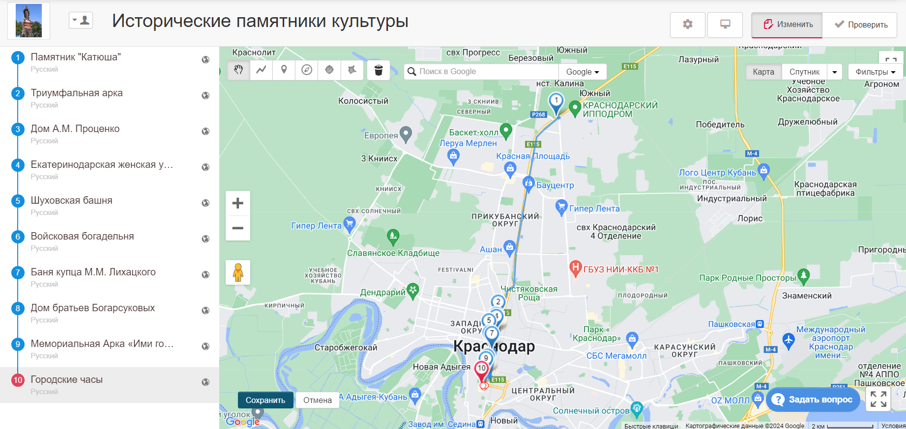Путешествуя в онлайн туре, дети знакомятся с культурно историческими памятниками нашего города. Достопримечательностей десять. Ежедневно проходит общелагерное мероприятие по теме маршрута. В конце смены викторина с вопросами пройденных маршрутов. За верные ответы путешественники получает «звезду». Далее подсчитывается количество «звезд» в целом и по итогам победители получают призы и награды.

**Правила игры**

Лагерная смена представлена в виде онлайн тура, на которой отмечены ключевые моменты путешествия «Катюша», «Триумфальная арка», «Дом А.М.Проценко», «Екатеринодарская женская учительская семинария», «Шуховская башня», «Войсковая богадельня», «Баня купца Лихацкого М.М.», «Дом братьев Богарсуковых», Мемориальная Арка «Ими гордится Кубань», День экологии и ПДД.  Каждый пункт остановки перекликается с одним из ориентиров программы. По окончанию онлайн – тура дети отправляются в «онлайн-путешествие викторина».

**Участники игры:**

- дети, отдыхающие в лагере, вожатые, воспитатель и другие работники лагеря.

**Условия:**

-    вожатые, воспитатель помогают детям выполнять задания каждого этапа путешествия;

30.05 Началом путешествия является «Старт» игры. На этом этапе участники готовятся к «Посвящению в путешественники». Они знакомятся с правилами игры, с её основными направлениями, условиями достижения славы, получают маршрутные листы, где фиксируются ответы на вопросы: Что? Где? Когда? Почему? на каждом этапе путешествия. Важно учитывать личное участие каждого игрока группы, занося сведения в маршрутный лист. В конце смены подводятся итоги викториной. Дети, которые дали наибольшее количество ответов награждаются дипломами «Заслуженный путешественник»

31.05 Первое испытание встречает участников монумент «Катюша». Дети слушая воспитателя, рассматривают памятники и заносят сведения в маршрутный лист.

Далее дети закрепляют поделкой «Катюша» из бумаги.

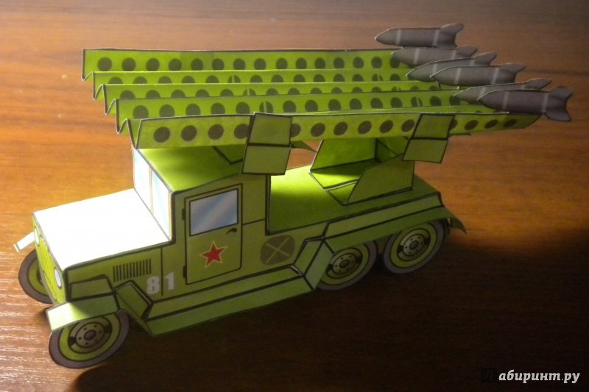

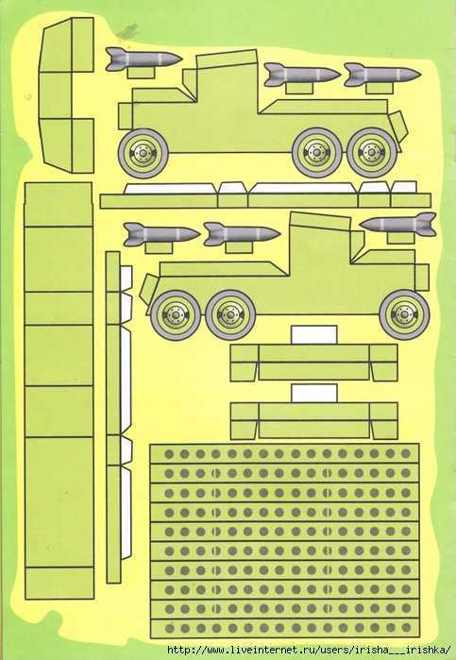

|  |  |  |  |
| --- | --- | --- | --- |
| **Маршрутный лист** | | | |
| **ЧТО** | **ГДЕ?** | **КОГДА?** | **ПОЧЕМУ?** |
| «Катюша» |  |  |  |
| «Триумфальная арка» |  |  |  |
| «Дом А.М.Проценко» |  |  |  |
| «Екатеринодарская женская учительская семинария» |  |  |  |
| «Шуховская башня» |  |  |  |
| «Войсковая богадельня» |  |  |  |
| «Баня купца Лихацкого М.М.» |  |  |  |
| «Дом братьев Богарсуковых» |  |  |  |
| Мемориальная Арка «Ими гордится Кубань» |  |  |  |
| День экологии и ПДД. |  |  |  |

**СОЦИАЛЬНОЕ ПАРТНЁРСТВО**

Профориентационная деятельность

* Дом Культуры
* Библиотека
* Пожарная охрана
* ГИБДД
* Образовательный центр «Фломастеры»

**ОЖИДАЕМЫЕ РЕЗУЛЬТАТЫ**

1. Общее оздоровление воспитанников, укрепление их здоровья.
2. Формирование у воспитанников общественно значимых ориентаций, духовных ценностей, отражающих специфику и развитие нашего общества и государства, национального самосознания, образа жизни, миропонимания и ответственности за судьбу России.
3. Укрепление физических и психологических сил детей и подростков, развитие организаторских качеств, приобретение новых знаний, развитие творческих способностей, детской самостоятельности и самодеятельности.
4. Будут знать не только культурно – исторические памятники, но и научаться ориентироваться на местности (онлайн маршрут города Краснодара)
5. Получение участниками смены умений и навыков индивидуальной и коллективной творческой и трудовой деятельности, самоуправления, социальной активности.
6. Понимание непреходящей ценности природы и всего живого на Земле.
7. Развитие у школьников творческого потенциала, креативного мышления, нестандартного подхода к решению жизненных и творческих задач.
8. Улучшение психологического микроклимата в едином образовательном пространстве школы, укрепление здоровья школьников.

**Мониторинг результативности**

будет осуществляться следующими диагностическими инструментами:

* медицинское обследование;
* анкетирование детей;
* психологическая диагностика;
* социальный паспорт пришкольного лагеря;
* творческие отчеты, проекты, видеоролики;
* аналитический и статистический материал.

**Значимые события и знаменательные даты этого периода**: 06.06 Пушкинский день», 12.06 «День России», 22.06 «Памятная дата»

**Список использованной литературы:**

1. Закон РФ “Об образовании”;
2. Загородный летний лагерь. 1–11 классы/Сост. *С.И.Лобачёва, В.А.Великородная, К.В.Щиголь*.– М.: ВАКО, 2006.
3. Сысоева М. Н. Организация летнего отдыха детей. Москва 2003год
4. Барканов С.В., Бузырева Л.М., Дианова Т.Ф., Журавлёв М.И. -Организация летнего отдыха детей и подростков. - М.,1998.
5. Гурбина Е.А. - Летний оздоровительный лагерь, - Волгоград, 2006
6. Афанасьев С.П. Коморин С.В. - Что делать с детьми в загородном лагере, - М.: 2009 г.
7. Аракелян Ю.А. «Смена маленького роста»: сборник информационнометодических материалов в помощь воспитателю детского лагеря, работающему с детьми 6-11 лет / Ю.А. Аракелян, А.А. Зарипова, С.И. Кравцова, О.В. Шевердина. ФГБОУ ВДЦ «Орлёнок», 2015. – 80 с.
8. Шмаков С.А. «Дети на отдыхе»: приклад. энцикл.: учителю, воспитателю, вожатому – изд., доп. – М., 2001 – 173 с.
9. Интернет-ресурсы

**Приложение 1**

Система

стимулирования

На итоговых линейках, в конце дня, проводится подведение итогов за день, в случае необходимости заслушивается отчет о жизнедеятельности отрядов, проходит подсчет заработанных жетонов по следующей схеме:

Начисление жетонов:

* Четкое выполнение режима дня – 1 жетон;
* Активное участие в мероприятиях – от 1 до 5 жетонов;

Снятие жетонов:

* оскорбление друг друга – 3 жетона;
* нарушение режима – 1 жетон;

**Приложение 2**

Плакат образовательного творческого центра “Фломастеры”, где дети создавали рисунки и арт-работы.

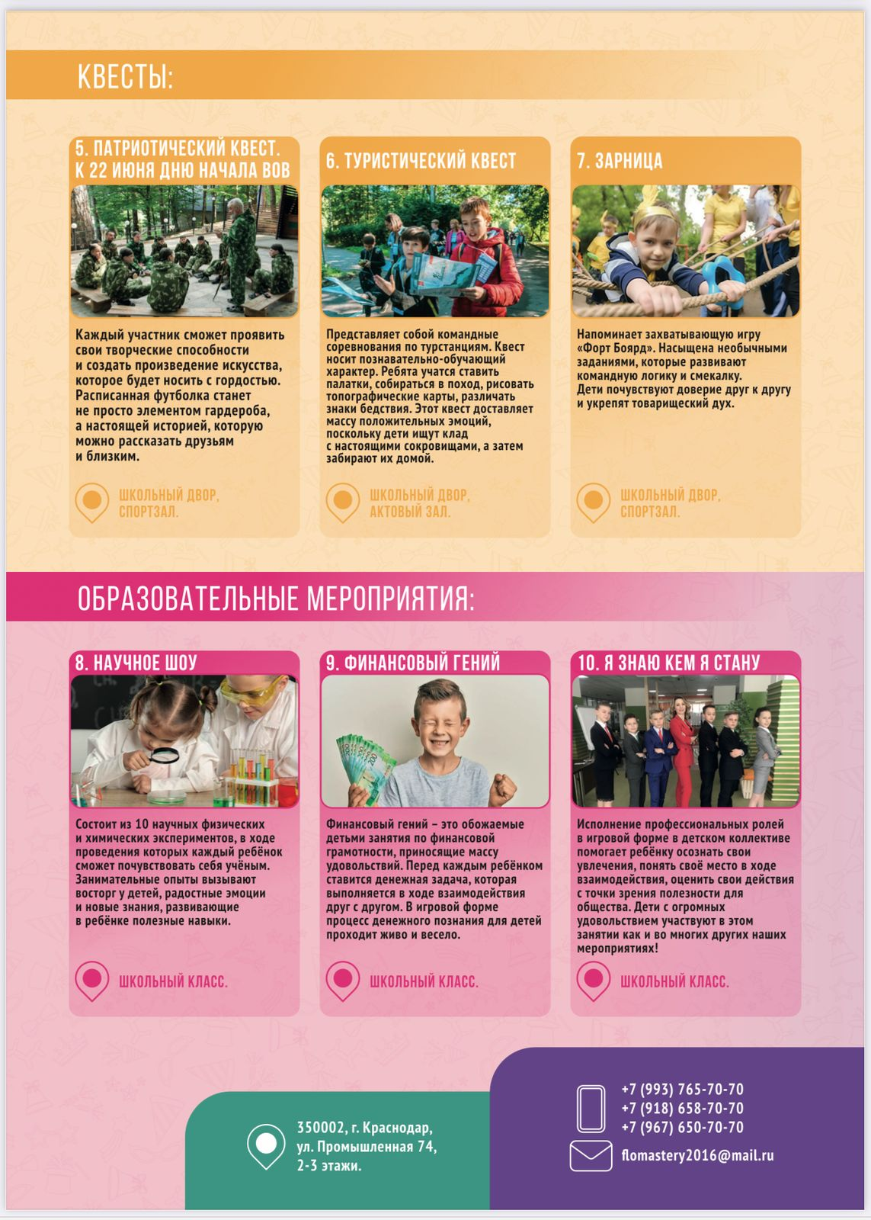

**Приложение 3**

Анкета для участников на открытии лагеря

(оценка ожиданий, интересов и предпочтений)

|  |  |  |  |  |  |  |  |
| --- | --- | --- | --- | --- | --- | --- | --- |
|  | Дорогой друг!  Мы предлагаем тебе ответить на вопросы анкеты.  Чего больше ты ждешь от пребывания в лагере? (выбери не более 3-х ответов и обведи кружочком соответствующие номера)  1. Подружиться с ребятами, найти друзей.  2. Приобрести новые знания, умения в области твоих интересов.  3. Научиться влиять на людей, самостоятельно организовать различные дела.  4. Укрепить свое здоровье, улучшить физическую подготовку.  5. Выявить свои возможности, лучше узнать и понять себя.  6. Поделиться опытом деятельности своей детской организации, узнать о других.  7. Просто отдохнуть, весело провести время.  **II. Отметь, пожалуйста, те качества, которые по твоему мнению очень важны для людей (не более 6):**   |  |  |  |  | | --- | --- | --- | --- | | 1. Любознательность  2. Честность  3. Предприимчивость | 4. Доброта  5. Смелость  6. Дисциплинированность | 7. Трудолюбие  8. Инициативность  9. Справедливость | 10. Честолюбие  11. Милосердие  12. Требовательность к себе |   **III. Как ты относишься к спорту (обведи цифру, соответствующую ответу)**  1. Постоянно тренируюсь, участвую в соревнованиях (впиши виды спорта)  2. Занимаюсь на досуге, но постоянно не тренируюсь (впиши виды спорта)  3. Спортом интересуюсь только как зритель, болельщик  4. Спорт меня не увлекает  **IV. Как ты относишься к искусству (обведи цифру, соответствующую ответу)**  1. Посещаю (окончил) специальную школу, студию, кружок, впиши что  2. Занимаюсь самостоятельно следующими видами искусства  3. Искусство меня интересует только как зрителя, слушателя  4. Искусство меня мало интересует  **V. Как ты оцениваешь свое здоровье (обведи цифру, соответствующую ответу)**  1. Чувствую себя совершенно здоровым  2. Здоровье в целом хорошее, но хотелось бы быть более крепким  3. Здоровье иногда “хромает”, хотя болезненным себя не ощущаю  4. К сожалению, здоровьем похвалиться не могу, болею довольно часто  **VI. Что из перечисленного удается тебе без особых затруднений (отметь кружком соответствующую цифру, возможно несколько ответов)**  1. Познакомиться с новыми людьми, вступить с ними в разговор  2. Найти интересное для себя дело без помощи других  3. Организовать других ребят для выполнения какого-либо дела, занятия  4. Справится с возникающими в жизни сложностями  5. Довести задуманное дело до конца  6. Прийти другим на помощь в случае необходимости  7. Отказаться от удовольствия, если это приносит вред моему здоровью и волнует моих родителей и близких  8. Выступить с каким-либо предложением  9. Самостоятельно решать вопрос, актуальный для класса, школы, организации  **Твой возраст (впиши число полных лет)** **Фамилия, имя**  **Приложение 4**  Анкета для участников на закрытии лагеря  (оценка впечатлений, результатов, пожеланий)  **АНКЕТА “ДОПИШИ ПРЕДЛОЖЕНИЕ”**  **1.**Самое яркое впечатление за эти дни у меня  **2.**Из проведенных дел мне больше всего понравилосьпотому что  **3.**Больше всего меня радует  **4.**Больше всего я разочаровался в  **5.**О тех людях, которые меня окружают, я могу сказать  **6.**Я буду протестовать и возмущаться, если  **7.**Я буду рад, если  **8.**Для своего отряда я хочу предложить**______**  **9.** Если бы я был вожатым, то я ну, а если начальником смены,  **Приложение 5** | |  |
|  | Сценарий к открытию лагеря  Ребята располагаются по кругу. Выбирают двух ведущих.  1-й ведущий: Добрый день! Мы рады приветствовать вас в нашем лагер  2-й ведущий: Мы постараемся сделать всё, чтобы вам было интересно. Сейчас мы проведём конкурс путешественников.  1-й ведущий: Всех, кто не боится дальних дорог, кто ждёт с нетерпением встречи с солнцем, ветром, костром и палаткой, зовут туристами или путешественниками. Многое знают они, многое умеют… Ничто не застанет туристскую команду врасплох. Итак, на поляне собрались все ребята нашего лагеря и через несколько минут здесь начнутся весёлые состязания под девизом: «Обувайте быстро кеды и шагайте до победы»!  2-й ведущий: Руководитель лагеря будет оценивать наши результаты и по итогам выдавать конфеты. Но, чур, не есть до победы, надо будет сосчитать, у кого больше конфет, тот и победитель.  (К ведущим подходят помощники, у каждого за спиной рюкзак). | |  |
|  |  |  | |
|  |  | **1-й помощник:**Путь далёкий – нам известно –  Рядом с другом недалёк.  В рюкзаке – про горы песня,  Кружка, ложка, котелок.  На ветру дрожит палатка,  Видно, хочет улететь.  На привале чайник, сладко  Засыпая, будет петь.  **2-й помощник:** А когда настанет вечер  И отступит прочь жара,  Помолчим немного вместе  У туристского костра…  Путь далёкий – нам известно –  Рядом с другом недалёк.  В рюкзаке про горы песня,  Кружка, ложка, котелок…  *(Помощники кладут рюкзаки возле ведущих).*  **Ведущий:**Друзья! В какой же поход можно отправиться без рюкзака? Вот мы с него и начнём. Слушайте внимательно. Передо мной стоят рюкзаки. Их уложили мои помощники, готовясь к походу. Ваша задача: найти в рюкзаке вещи, которые туристу не нужны. Мы разделим вас на две команды: справа – одна команда, слева – другая команда.  ***Конкурс «Что возьмём в поход?»***  *(Конфету получает та команда, которая за одну минуту определит наибольшее количество вещей, которые в походе не нужны).*  ***Перечень предметов для рюкзака:*1-я команда:**Свитер, ножницы, консервы, суп в пакетах, газеты, отрывной календарь, кружка, фонарь, полотенце, миска, носки, шампунь, ложка, подушка, книга, глобус, мыльница, термос, электрокипятильник, спицы и клубок ниток.  **2-я команда:** Шорты, компас, туфли на каблуках, электрочайник, зонт, кеды, катушка ниток, куртка, котелок, бусы, фотоаппарат, аптечка, майка, ручка, вилка, утюг, блокнот, молоток, клещи, тушёнка.  *(Слово руководителю для подведения итогов).*  **Ведущий:**Теперь предоставляется возможность отличиться болельщикам и подарить своей команде один жетон. Задание: как можно быстрее собрать все вещи в рюкзак…  (*Слово руководителю для подведения итогов).*  **Ведущий:**Объявляется конкурс «Секрет рюкзака». Интересно, какая команда лучше знает секреты рюкзака? Каждый правильный ответ отмечается конфетой.  ***Конкурс «Секрет рюкзака»***  **Вопросы 1-й команде:**   1. Верен ли следующий вывод: чем дальше от спины отодвинут рюкзак, тем тяжелее его нести? *(да)* 2. Какие вещи лучше класть на дно рюкзака? *(мягкие: спальник, полотенце).* 3. Где в рюкзаке должны находиться самые тяжёлые вещи? *(под лямками вверху).*   **Вопросы 2-й команде:**   1. Как с рюкзаком легче идти? *(Слегка наклонившись вперёд).* 2. Почему в рюкзаке для хлеба определяется место вверху? *(Чтобы не крошился).* 3. Определите место в рюкзаке для сыпучих продуктов. *(В середине рюкзака).*   ***Подводим итоги.***  **Ведущий:**Что ж, рюкзаки готовы. Можно идти в поход. А можно ли, если неизвестен прогноз погоды?...Верно, туристу необходимо знать сводку погоды. Внимание! Участникам приготовиться к следующему конкурсу «Прогноз погоды». Условия такие: на основании народных примет, записанных на карточках, вам предстоит рассказать, какая завтра будет погода. За каждый правильный ответ – конфета.  ***Конкурс «Прогноз погоды»***  **Задания 1-й команде:**   1. Вечерний ветер стих. Дым от костра поднимается столбом. К вечеру на траве появилась роса. У реки стало холоднее. Какая будет погода? *(Хорошая, солнечная)* 2. Вокруг луны появился большой белый круг, а звёзды на небе начинают мерцать. Что это значит? *(Будет ненастная погода)*   **Задания 2-й команде:**   1. Вытянутые длинными узкими полосками с запада быстро движутся облака. Ветер, обычно стихающий к вечеру, усиливается. Какую погоду следует ожидать? *(Ненастную)* 2. Ласточки и стрижи летают низко над землёй. Цветы сильно пахнут. К чему бы это? *(К дождю.)*   ***Итоги конкурса.***  **Ведущий:**Что ожидает ребят на туристской тропе? Новые задания. Маршрут нашего похода проложен от вопроса к вопросу. Успешно выдержит экзамен та команда, которая правильно ответит на большее количество вопросов. Вопросы задаются сразу обеим командам, кто знает ответ – поднимает руку и отвечает.  **Викторины**   1. Почему в пути привалы для отдыха у туристов должны быть непродолжительными? *(Если отдыхать долго, мышцы ног твердеют, идти становится труднее).* 2. Почему туристам во время ходьбы рекомендуется дышать носом? *(Меньше жажда).* 3. Почему туристы делают канавки вокруг палатки? *(Для стока воды на случай дождя).* 4. Что может служить туристу в походе подушкой? *(Рюкзак, набитый травой).* 5. Кто в походе самый главный? *(Руководитель похода).* 6. Что делает замыкающий в туристической цепочке? *(Следит за тем, чтобы никто не отстал).* 7. От чего лечит подорожник? *(Останавливает кровотечение; применяется, если кто-то натёр ногу, при укусе осы).* 8. Зачем для похода спички покрывают парафином или лаком для ногтей? *(Чтобы уберечь от влаги).*   ***Итоги***  **Ведущий (смотрит на часы):**Мы идём довольно долго, пора бы сделать привал. А какой привал без костра?  (*От каждой команды выбираются костровые).*  **Вопросы задаются командам поочерёдно:**   1. Что такое розжига? *(Это топливо, которое легко воспламеняется).* 2. Какое топливо не годится для розжиги? *(Осиновые ветки, хвойные зелёные ветки).* 3. Что является прекрасной разжигой? *(Сухие ветки, сухая трава).* 4. С какой стороны разжигают костёр? *(С подветренной).* 5. Костёр разжигается сверху или снизу? *(Снизу).* 6. Что вы знаете о законе чести туриста? *(Топор туриста никогда не поднимется на живое дерево).*   **Ведущий:**Подошел к концу наш праздник. Давайте подведём итоги и узнаем, какая же команда победила в нашем туристическом марафоне?  *(По итогам проведённых конкурсов руководитель вручает всем участникам команд призы и шуточные медали из природного материала).* | |
|  |  |  | |

**Викторина**

1. Что не купишь ни за какие деньги. (Здоровье).

2. Для нормального функционирования человеку необходимо в день 2,5 литров этого вещества. Что это? (Вода).

3.Как называется массовое заболевание людей. (Эпидемия).

4. Рациональное распределение времени в течение суток. (Режим).

5. Тренировка организма холодом. (Закаливание).

6. Какая жидкость переносит в организме кислород. (Кровь).

7. Как называется наука о чистоте. (Гигиена).

8. Мельчайший организм, переносящий инфекцию. (Микроб).

9. Добровольное отравление никотином. (Курение)

10. Этот русский полководец в детстве был очень слабым ребёнком, но он прекрасно закалил себя. Лучшим способом закалки он считал русскую баню. Там он выдерживал ужасный жар на полке, после чего на него выливали 10 вёдер холодной воды. (А.В. Суворов).

11. Назовите витамин, который вырабатывается в организме человека только под воздействием солнечных лучей. (Витамин Д).

12. В этом состоянии люди проводят треть своей жизни. Оно полезно и необходимо. Что это? (Сон).

13. Можно ли после бега сразу сесть, чтобы отдохнуть?

(Нет, нужно походить, чтобы кровь не застоялась в венах).

14. Она является залогом здоровья (Чистота).

15. У детей чаще, чем у взрослых, бывает искривление позвоночника и ног, однако они реже ломают кости. От какого вещества это зависит? (Кальций).

* 1. Фрукт для лечения температуры? (Лимон, Малина)
  2. В какое время года лучше всего закаляться? (летом)
  3. Можно ли давать другим свою расческу/помаду/полотенце? (нет, можно заразиться кожным заболеванием)
  4. Почему не стоит гладить бездомных животных? (много паразитов может передаться)
  5. Какие самые вредные продукты вы знаете? (чипсы, лимонады и прочее)
  6. В какое время суток лучше совершать ежедневную пробежку? (вечером по мнению большинства врачей)
  7. Основная причина смерти во время приема наркотических веществ, даже впервые? (Передозировка)
  8. Наркотики уничтожают клетки белков, ответственные за иммунную систему, так как при приготовлении их используют всевозможные растворители. Какой орган, значит, страдает первым? (Печень)
  9. Народная мудрость учит нас, что это приносит одну радость, но сто видов горя. Что это? (Алкоголь)
  10. Самое распространенное и доступное всем наркотическое вещество? (Никотин)
  11. Незаразная болезнь? (кариес)
  12. Как называется положение тела при любом действии? (осанка)

**«Игры на знакомство»**

**Цель**: создание благоприятных психолого-социальных условий для работы в группе.

**Задачи:**

**-** развивать координацию движений

- повысить положительный настрой и укрепить психоэмоциональное здоровье учащихся

- развивать навыки общения, умение оценивать ситуацию и делать соответствующие выводы

- развивать быстроту реакции  
 **Тип:** практическое занятие с двигательными элементами.

**Ожидаемые результаты**:

-Метапредметные результаты: освоение начальных форм личностной рефлексии;

-Личностные результаты: развивать способность учащихся к саморазвитию.

**Ход занятия**:

Знакомство. Ритуал приветствия.

**Игра «Давай-ка познакомимся»**

Дети становятся в круг. Ведущий начинает игру словами: «Ты ско­рее поспеши, как зовут тебя, скажи...», бросая при этом мяч одному из игроков. Тот ловит мяч, называет свое имя, потом он бросает мяч другому игроку при этом, снова произносятся слова: «Как зовут тебя, скажи...» и т.д.

**Основная часть**. Постановка проблемы, определение цели занятия.

**Игра «Хоровод знакомств»**

Все дети, взявшись за руки, водят хоровод со словами: «Мы по кругу ходим-ходим, познакомиться хотим. Стоят лишь те, кого зо­вут... (Сережа), Ну, а мы с Вами - сидим». После этих слов дети, чье имя было названо, остаются стоять, а остальные приседают. Далее игра продолжается.

**Игра «Здравствуйте!»**

Игроки становятся в круг, плечом к плечу. Водящий идет за кругом и задевает одного из игроков. Водящий игрок и которого задели, бегут в разные стороны по внешней стороне круга. Встретившись, они пожимают друг другу руки, говорят «Здравствуйте!» и называют свои имена. Потом бегут дальше, пытаясь занять свободное место в кругу. Тот, кто остался без места, становится водящим.

**Игра «Почтальон»**

Дети делятся на 2 команды. 1-ые игроки подбегают каждый к своему стулу, на которых лежат маленькие конверты (по числу участников). На обратной стороне написано имя адресата из другой команды. Прочитав имя адресата, «почтальон» громко выкрикивает его, а адресат поднимает руку и кричит: «Это Я!» Затем он отправляется за очередным письмом. Выигрывает самая быстрая команда. Организаторы на обратной стороне карточек могут написать значения имен. Эти карточки в конце игры можно огласить и подарить.

1. **Рефлексия** эмоционального состояния. Учащиеся выбирают из имеющихся картинок «мордашки», которые соответствуют их настроению в конце урока.

**Приложение 6**

Сценарий и оформление сцены на открытии лагеря

**Правила   
внутреннего трудового распорядка  
1. Общие положения**

Правила внутреннего трудового распорядка лагеря с дневным пребыванием при МАОУСОШ № 38 (далее *лагерь*) – локальный нормативный акт, разработан и утвержден в соответствии со статьями 189, 190 Трудового кодекса Российской Федерации и имеет своей целью способствовать правильной организации работы коллектива лагеря, рациональному использованию рабочего времени, укреплению трудовой дисциплины.

**2. Прием в лагерь работников**

2.1. На должности, в соответствии со штатным расписанием работников лагеря, назначаются лица из числа работников МАОУ СОШ № 38.

2.2. При назначении на должность работник лагеря представляет санитарную книжку с медицинским заключением о состоянии здоровья.

2.3. К работе в лагере могут привлекаться специалисты учреждений, оказывающих услуги детям и подросткам (педагог-психолог, медицинские работники).

**3. Прием в лагерь детей**

3.1. В лагерь принимаются дети в возрасте от 7 до 17 лет.

3.2. При приеме в лагерь родители представляют:

– заявление;

– при необходимости, для предоставления льгот по оплате питания документы, подтверждающие статус семьи;

– квитанцию с оплатой;

– родительский взнос для оплаты услуг учреждений культуры;

– гигиенические принадлежности.

**4. Рабочее время**

Время, в течение которого работник в соответствии с правилами внутреннего распорядка лагеря исполняет обязанности, возложенные на него должностной инструкцией.

4.1. В лагере устанавливается 5-дневная рабочая неделя, выходные дни – суббота, воскресенье.

4.2. Продолжительность смены лагеря с дневным пребыванием – 21 календарный день;

Продолжительность смены в профильном отряде – 13 календарных дней;

4.3. Режим работы лагеря устанавливается в соответствии с гигиеническими требованиями.

4.4. Режим работы сотрудников лагеря определяется графиком работы персонала, который утверждается начальником лагеря, объявляется работнику лагеря и вывешивается на видном месте. **Дежурный воспитатель отряда приходит за 15 минут до начала работы лагеря.**

4.5. В лагере устанавливается трудовой распорядок с 8.30 до 14.30 в летний каникулярный период.

4.6. Начальник лагеря организует учет явки на работу и уход с нее работников лагеря.

4.7. Воспитатели ведут учет явки детей в ведомости посещений.

**5. Права и обязанности работников лагеря**

5.1. Работники имеют право:

– на безопасные условия труда;

– отдых, обеспечиваемый установлением нормальной продолжительности рабочего времени;

– защиту своих прав;

– возмещение вреда, причиненного работнику в связи с исполнением им трудовых обязанностей.

5.2. Обязанности работников:

– все работника лагеря обязаны добросовестно выполнять свои обязанности в соответствии с должностной инструкцией, настоящими правилами;

– соблюдать дисциплину, установленную продолжительность рабочего времени;

– своевременно выполнять распоряжения начальника лагеря;

– своевременно проводить инструктажи по технике безопасности;

– соблюдать требования охраны труда и техники безопасности, незамедлительно сообщать начальнику лагеря о возникновении ситуации, представляющей угрозу жизни и здоровью людей, случаях травматизма;

– нести ответственность за жизнь и здоровье детей;

– соблюдать правила пожарной безопасности;

– содержать мебель, оборудование лагеря в аккуратном состоянии, поддерживать чистоту помещений лагеря;

– посещать заседания педагогических советов лагеря.

**6. Права и обязанности родителей**

6.1. Родители имеют право:

– получать достоверную информацию о деятельности лагеря;

– представлять и защищать интересы своего ребенка в установленном законом порядке;

– оказывать помощь в организации работы лагеря.

6.2. Обязанности родителей:

– следить за своевременным приходом детей в лагерь;

– своевременно внести плату и (за посещение детьми культурно-массовых мероприятий);

– обеспечить ребенка головным убором, одеждой, обувью по погоде;

– информировать воспитателя или начальника лагеря о причине отсутствия ребенка в лагере;

– заранее информировать воспитателя в письменном виде о планируемом отсутствии ребенка в лагере по семейным обстоятельствам;

– проводить с ребенком беседы о безопасном поведении, соблюдении правил поведения в общественных местах.

**7. Основные права и обязанности отдыхающих**

7.1. Отдыхающие имеют право:

– на безопасные условия пребывания;

– отдых;

– реализацию творческих, познавательных интересов в образовательном пространстве лагеря;

– оздоровительные процедуры;

– достоверную информацию о деятельности лагеря;

– защиту своих прав.

7.2. Отдыхающие обязаны:

– соблюдать дисциплину, режим работы лагеря, правила пожарной безопасности, личной гигиены;

– бережно относиться к имуществу лагеря;

– поддерживать чистоту и порядок в помещении и на территории лагеря;

– находиться в своем отряде в течение времени пребывания в лагере;

– незамедлительно сообщать воспитателю или начальнику лагеря о возникновении ситуации, представляющей угрозу жизни и здоровью людей, случаях травматизма.

**8. Поощрения**

8.1. Работники лагеря, отдыхающие могут быть представлены к награждению начальником лагеря.

8.2. Для детей и сотрудников в лагере могут быть использованы следующие меры поощрения:

– благодарность;

– грамота.

8.3. Решение о поощрении принимается администрацией лагеря по итогам работы лагерной смены.

**9. Применение дисциплинарных взысканий**

9.1. Нарушение правил техники безопасности, правил внутреннего трудового распорядка работником лагеря влечет за собой применение мер дисциплинарного взыскания в соответствии с законодательством.

9.2. Нарушения ребенком правил техники безопасности, поведения обсуждается с ним, приглашаются его родители.

9.3. За нарушение трудовой дисциплины администрация лагеря может применить следующие меры взыскания:

– выговор;

– строгий выговор.

Для применения взыскания от нарушителя трудовой дисциплины должно быть затребовано объяснение в письменной форме. Отказ работника дать объяснение не может служить препятствием для применения взыскания.

Приказ о применении дисциплинарного взыскания объявляется работнику, подвергнутому взысканию, под расписку в трехдневный срок. В необходимых случаях приказ доводится до сведения работников лагеря.

9.4. В случаях грубого нарушения ребенком правил техники безопасности, настоящих правил ребенок может быть отчислен из лагеря.

**Приложение 7**

**Правила поведения в лагере**

1. Соблюдать установленный в лагере режим дня. Приходить вовремя в 08.30. Уходить по разрешению воспитателя. Соблюдать правила гигиены.

2. Обязательно иметь головной убор.

3. Подчиняться требованиям воспитателей.

4. Соблюдать технику безопасности.

5. Беречь имущество.

6. Быть вежливым, доброжелательным по отношению друг к другу.

________________________________________________________________________________________________________________________________________________________________________________________________________________________________________________________________________________________________________________________________________________________________________________________________________________________________________________________________________________________________________________________________________________________________________________________________________________________________________________________________________________________________________________________________________________________________________________________________________________________________________________________________________________________________________________________________________________________________________________________________________________________________________________________________________________________________________________________________________________________________________________________________________________________________________________________________________________________________________________________________________________________________________________________________________________________________________________________________________________________________________________________________________________________________________________________________________________________________________________________________________________________________________________________